МЕХАНИЧЕСКИЕ ТЕЛЕЖКИ

(GСT/GCL)

ПАСПОРТ

1. НАЗНАЧЕНИЕ ТЕЛЕЖКИ РУЧНОЙ МЕХАНИЧЕСКОЙ
Механическая тележка управляется ручной тягой цепи, обычная тележка – весом поднятого груза, движимого по нижней кромке монорельса. Они могут быть подцеплены на монорельс верхней транспортировочной системы, идущей прямой или изогнутой линией. Данное изделие незаменимо в местах, где нет доступа к электропитанию.

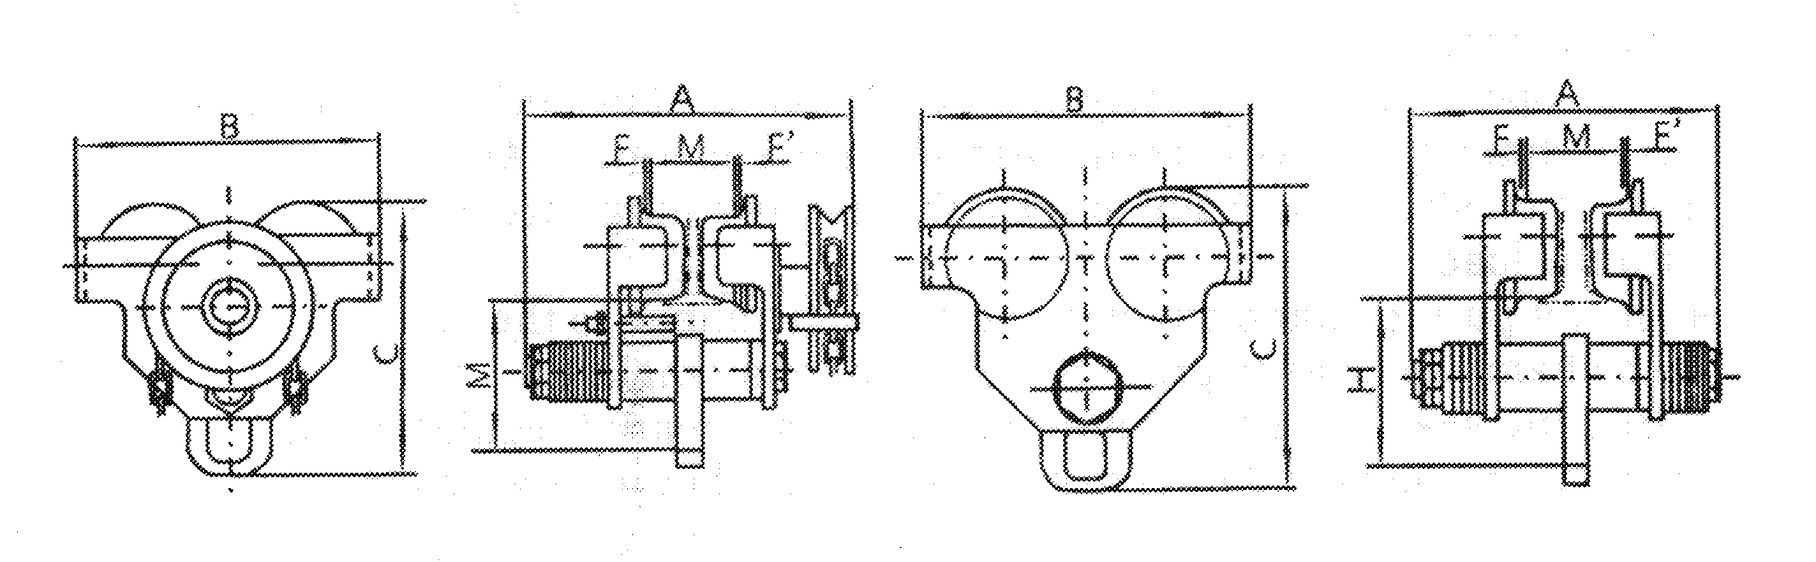
2. ТЕХНИЧЕСКИЕ ХАРАКТЕРИСТИКИ ТЕЛЕЖЕК
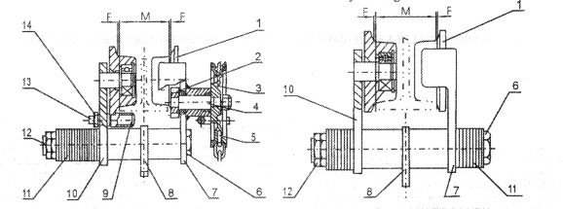

Рис.1 тележка GCL Рис.2 тележка GCT

Механические тележки GCL 3, 6, 9, 12 м
Модель |  |  | GCL05 | GCL1 | GCL2 | GCL3 | GCL5 | GCL10 | GCL20
Номинальная грузоподъемность (т) |  |  | 1/2 | 1 | 2 | 3 | 5 | 10 | 20
Испытательная нагрузка (кН) |  |  | 7.4 | 14.7 | 29.4 | 44.1 | 61.25 | 122.5 | 245
Высота хода (м) |  |  | 2.5 | 2.5 | 3 | 3 | 3 | 3 | 3
Натяжение цепи для полного поднятия груза (Н) |  |  | 60 | 80 | 140 | 150 | 170 | 320 | 2х320
Мин. радиус изгиба (м) |  |  | 0.9 | 1 | 1.1 | 1.3 | 1.4 | 1.7 | 5
Размеры (мм) A |  |  | 202 | 205 | 280 | 320 | 350 | 300
B |  |  | 196 | 205 | 240 | 280 | 330 | 365
C |  |  | 170 | 185 | 225 | 248 | 295 | 415
H |  |  | 80 | 100 | 135 | 165 | 200 | 225
F (F’) |  |  | 3
Рекомендуемая двутавровая балка GB706-BB | М | мм | 68~94 | 80~115 | 88~135 | 110~145 | 116~170 | 155-185
Вес нетто (кг) |  |  | 4,5 | 7,2 | 16 | 25 | 36 | 43
Доп. груз на метр доп. подъема |  |  | 1 |  |  |  |  |  | 2
Вес брутто (кг) |  |  | 5 | 7,7 | 17 | 26 | 37 | 45
Размеры упаковки (ДxШxВ), см |  |  | 26х21х15 | 28х25х17 | 32х28х19 | 37х33х22 | 38х37х27 | 51х49х44 | 90х58х63

Механические тележки GCT
Модель |  |  | GCT05 | GCT1 | GCT2 | GCT3 | GCT4 | GCT5
Номинальная грузоподъемность (т) |  |  | 1/2 | 1 | 2 | 3 | 5 | 10
Испытательная нагрузка (кН) |  |  | 7.4 | 14.7 | 29.4 | 44.1 | 61.25 | 122.5
Мин. радиус изгиба (м) |  |  | 0.9 | 1 | 1.1 | 1.3 | 1.4 | 1.7
Размеры (мм)  A |  |  | 182 | 185
B |  |  | 196 | 205
C |  |  | 170 | 185
H |  |  | 80 | 100
F (F’) |  |  | 3
Рекомендуемая двутавровая балка GB706-BB | М | мм | 68~94 | 80~100
Вес нетто (кг) |  |  | 4.3 | 7.7
Вес брутто (кг) |  |  | 4.8 | 8.5
Размеры упаковки (ДxШxВ), см |  |  | 22Х17Х6 | 26Х20Х7 | 30.5Х23Х8 | 34Х27Х10 | 37.5Х27Х11 | 48Х42Х20

Дата продажи: МП: Кол-во: шт

3. УСТРОЙСТВО И ПРИНЦИП РАБОТЫ

3.1 Механическая тележка (см. Рис.1) состоит из левой пластины (10), правой пластины (7), подвесного пальца (6), подвесной пластины (8), маховика ручной подачи (3), вала (4) и др. Обычная тележка (см. Рис. 2) состоит из левой пластины (10), правой пластины (7), подвесного пальца (6), подвесной пластины (8) и др. Колеса (1) установлены на левой и правой пластинах Подвесной палец, проходящий через левую и правую пластины и подвесную пластину, на которой подвешены лебедки, замкнут гайками (12).
3.2 Механическая тележка приводится в движение ручной тягой цепи(5) для приведения в действие вала (4) и передвижных колес (1) по двутавровой балке.
3.3 Соответственно различной ширине двутавровых балок, расстояние между колесом и кромками может быть отрегулировано посредством наложения регулировочных шайб (1) на внутренней и внешней сторонах пластины.

4. ПОДГОТОВКА ТЕЛЕЖКИ К РАБОТЕ И ПОРЯДОК РАБОТЫ
4.1 Распакуйте тележку. Удалите лишнюю смазку с тяговой грузовой цепи.
4.2 Подвесьте тележку к балке и проведите техническое освидетельствование с целью установления: соответствия документации на тележку, ее исправного состояния.
4.3 Проверьте работу тележки вхолостую, перемещая на небольшое расстояние по монорельсу.
4.5 Перед началом работы убедитесь, что тележка надежно подвешена.
4.6 Производите перемещение тележки с грузом на небольшое расстояние. После этого остановитесь для проверки правильности строповки груза и исправности конструкции тележки.
4.7 Убедившись, что все в исправности, продолжайте перемещение груза.
4.8 Передвижение должно осуществляться плавно, без рывков.

5. ТЕХНИЧЕСКОЕ ОБСЛУЖИВАНИЕ И ПРАВИЛА ХРАНЕНИЯ
5.1 Техническое обслуживание заключается во внешнем осмотре тележки и смазке.
5.2 При внешнем осмотре обратить внимание на состояние беговой цепи, грузовых колес, редуктора, отсутствие повреждений зуба.
5.3 При износе цепи и колес произведите их браковку.
5.4 Удаляйте загрязнения с тележки после завершения работы.
5.5 Протирайте все части тележки керосином и регулярно смазывайте передаточные механизмы и подшипники густой смазкой, следите чтобы эти части всегда были смазаны.
5.6 Тележка до эксплуатации должна храниться в упакованном виде в тарном ящике в закрытом помещении или под навесом.
6. ГАРАНТИЙНЫЕ ОБЯЗАТЕЛЬСТВА
6.1 Тележка соответствует паспортным данным при соблюдении потребителем условий эксплуатации, транспортирования и хранения.
6.2 Гарантийный срок устанавливается 6 месяцев со дня ввода в эксплуатацию, но не более 30 месяцев со дня изготовления.
6.3 Гарантия не распространяется на повреждения, возникшие в результате естественного износа, плохого ухода, неправильного использования или небрежного обращения, а так же являющиеся следствием несанкционированного вмешательства в устройство изделия лиц, не имеющих специального разрешения на проведение ремонта.
6.4 В целях определения причин отказа и/или характера повреждений изделия производиться техническая экспертиза сроком 10 рабочих дней. По результатам экспертизы принимается решение о замене/ремонте изделия. При этом изделие принимается на экспертизу только при наличии паспорта с отметкой о дате продажи и штампом организации-продавца.
6.5 Срок консервации 3 года.

7. МЕРЫ ПРЕДОСТОРОЖНОСТИ
7.1 Категорически воспрещается превышение нагрузки и использование тележки для перемещения людей.
7.2 Категорически воспрещается проходить или работать под грузом при его подъеме. Запрещается выравнивание груза и поправка грузозахватных приспособлений на весу. Запрещается работа с оттянутым грузом.
7.3 Немедленно остановите работу, если цепь не тянется или сила тяги цепи превышает показатель при нормальной эксплуатации.
7.4 Не тяните цепь под углом к пластине маховика ручной подачи, чтобы не допустить спутывания цепи. Запрещается подтаскивание груза по земле или полу.
7.5 Подшипник и шестерню следует регулярно смазывать, а также регулярно проверять, затянуты ли болты и гайки.
7.6 После окончания работы или в перерыве груз не должен оставаться в подвешенном состоянии.
7.7 Запрещается проводить ремонт механизма при подвешенном грузе.

